



**زیربرنامه:**

Shape_Function

|  |  |  |
| --- | --- | --- |
| **توسعه دهندگان** | حمید مرادتبریزی |  |
| **تهیه کنندگان مستند** | حمید مرادتبریزی | |
| **تاییدکنندگان** |  | |
| **تاریخ تنظیم سند** | 10/05/1395 | |
| **شناسه سند** | **MC2F108F1** | |
| **زبان برنامه‌نویسی** | **Fortran 90** | |

1. وظایف

در این زیر برنامه با استفاده از اطلاعات هندسی یک ایرفویل از جمله مختصات نقاط تشکیل دهنده آن و ضخامت دم، با توجه به تعریف تابع شکل در روش پارامتری سازی CST ؛ تابع شکل برای دو بخش بالایی و پایینی ایرفویل به طور جداگانه محاسبه می شوند.

1. توضیحات و تئوری‌ها

روش سی.اِس.تی ابتدا بر توصیف ریاضی شکل یک ایرفویل با لبه حمله گِرد[1] (متقارن) و انتهای نوک تیز[2] بنا شده است. برای این نوع ایرفویل، مشکلات ریاضی برای توصیف آن عبارت بودند از شیب بینهایت و نیاز به گرفتن مشتق دوم در لبه حمله و همچنین تغییرات زیاد انحنا در طول شکل. روش سی.اِس.تی برای غلبه به این محدودیت ها و توصیف انواع شکل های مختلف به صورت کلی در نظر گرفته شده است. این روش با یک رابطه کلی ریاضی برای ایرفویل دوبعدی با لبه حمله گِرد همانند ‏شکل (1)، به فرم رابطه ‏(1) آغاز می شود.

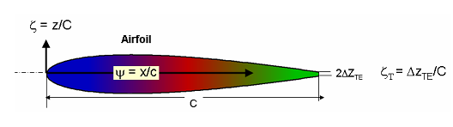

1. : نمونه ای از یک ایرفویل

|  |  |
| --- | --- |
|  | $$ζ(ψ)=\sqrt{ψ}\left(1-ψ\right) .\sum_{i=0}^{N}{A_{i}. ψ^{i}}+ψ . ζ_{te}$$ |

که در آن با توجه به ‏شکل (1) داریم: $ψ=\frac{x}{c}$، $ζ=\frac{z}{c}$ و $ζ_{te}=\frac{∆z_{te}}{c}$ و $c$ نیز طول وتر[3] ایرفویل می باشد.

تِرم $\sqrt{ψ}$ تنها تایع ریاضی است که یک لبه حمله گِرد تولید می کند و تِرم $\left(1-ψ\right)$ رسیدن به یک لبه فرار نوک تیز را تضمین می کند. تِرم $ψ . ζ_{te}$ نیز توانایی کنترل ضخامت لبه فرار را فراهم می آورد و در نهایت تِرم $\sum_{i=0}^{N}{A_{i}. ψ^{i}}$ یک تابع کلی است که شکل یکتای یک ایرفویل را بین لبه حمله گِرد و لبه فرار نوک تیز توصیف می نماید. لازم به ذکر است که به منظور راحتی این تابع به شکل یک تابع توانی نمایش داده شده است اما می تواند بیانگر هر تابع تحلیلی ریاضی مناسب باشد.

در واقع ایده این روش به این صورت است با ضرب توابع $\sqrt{ψ}$ و $\left(1-ψ\right)$ یک ایرفویل متقارن با لبه حمله گِرد و لبه فرار نوک تیز به صورت آنجه در ‏شکل (2) نشان داده شده است ایجاد می گردد و سپس می توان تابعی مانند $S\left(ψ\right)=\sum_{i=0}^{N}{A_{i}. ψ^{i}}$ را که تابع شکل[4] نامیده می شود، در آن ضرب کرد تا به شکل هندسه ایرفویل دلخواه رسید. در واقع با توجه به رابطه ‏(1) تابع شکل به صورت زیر تعریف می شود.

|  |  |
| --- | --- |
|  | $$S\left(ψ\right)≡ \frac{ζ\left(ψ\right)- ψ . ζ_{te} }{\sqrt{ψ}\left(1-ψ\right)} =\sum_{i=0}^{N}{A_{i}. ψ^{i}}$$ |

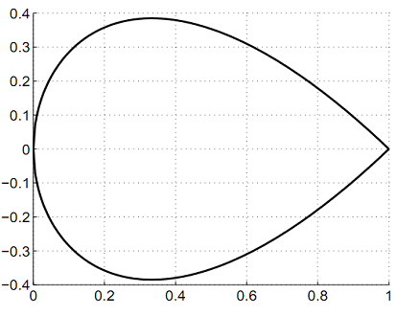

1. : ایرفویل مبنای ایجاد شده توسط تابع $\sqrt{ψ}\left(1-ψ\right)$

یکی از ویژگی های تابع شکل این است که کاملاً تحلیلی است. در واقع خصوصیت غیر تحلیلی بودن معادله توصیف کننده منحنی ایرفویل، در رابطه (1) به تِرم $\sqrt{ψ}\left(1-ψ\right)$ وابسته است. بنابراین به راحتی می توان از تابع شکل مشتق گیری کرد. با استفاده از این نکته و محاسبات انجام شده، در مرجع (1) نشان داده شده است که شعاع لبه حمله، ضخامت لبه فرار و زاویه خط مماس بر دم[5] ایرفویل، شرایط مرزی و حدود تابع شکل را چنانچه در روابط ‏(3) و ‏(4) آمده است تعیین می نمایند. مقدار تابع شکل در نقطه $ψ=0$ به شعاع لبه حمله و مقدار آن در $ψ=1$ به ضخامت و زاویه خط مماس بر دم ایرفویل بستگی دارد.

|  |  |
| --- | --- |
|  | $$S\left(0\right)=\sqrt{\frac{2 R_{le}}{c}}$$ |
|  | $$S\left(1\right)=\tan{β+}\frac{∆z_{te}}{c}$$ |

با توجه به آنچه گفته شد در مختصات انتقال یافته جدید، با اعمال نقاط انتهایی تابع شکل طبق آنچه در روابط ‏(3) و ‏(4) آمده است، یک راه آسان و کارآمد برای کنترل برخی از مهم ترین مشخصات هندسی از جمله شعاع لبه حمله و ضخامت و زاویه خط مماس بر لبه حمله فراهم می شود. ‏شکل (3) نمونه ای از انتقال هندسه یک ایرفویل به فضای تابع شکل را نمایش می دهد. همچنین انتقال یافته خط ارتفاع $z_{max}$ ثابت و زاویه خط مماس ثابت نیز در شکل آمده است. و از مشاهده شکل انتقال یافته که تقریباً یک خط راست است می توان مشاهده کرد که شکل ایرفویل به یک شکل ساده و البته تحلیلی تبدیل شده است. همچنین در ‏شکل (3) مناطقی که در مقدار نیروی دِرَگ و عملکرد ایرفویل نیز مؤثر هستند نیز از منحنی تابع شکل قابل رؤیت است. بنابراین تابع شکل امکان کنترل بسیار ساده تری بر پارامترهای حیاتی و مهم ایرفویل فراهم می آورد، که یکی از ویژگی های روش سی. اِس. تی است.

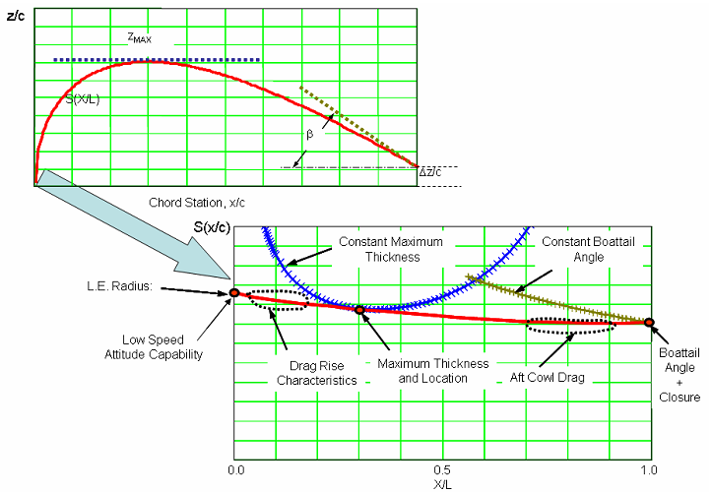

1. : نمونه ای از انتقال هندسی یک ایرفویل
2. بخش­های زیربرنامه
3. محاسبه مقادیر تابع شکل قسمت بالایی ایرفویل و نوشتن آن در فایل

با توجه به رابطه ‏(2) و با داشتن اطالاعات هندسی ایرفویل مقادیر تابع شکل متناظر نقاط بالایی ایرفویل محاسبه می شوند. لازم به ذکر است که متغیر X_up و Y_up در کد، مختصات طولی و عرضی بی بعد شده نقطه مورد نظر هستند که به ترتیب متناظر $ψ$ و $ζ$ در رابطه ‏(2) می باشند. همچنین لازم به ذکر است که نقاط ایرفویل باید بر اساس مختصات طولی از سمت مبدأ یا لبه حمله به سمت لبه فرار مرتب شده باشند.

1. محاسبه مقادیر تابع شکل قسمت پایینی ایرفویل و نوشتن آن در فایل

با توجه به رابطه ‏(2) و با داشتن اطالاعات هندسی ایرفویل مقادیر تابع شکل متناظر نقاط پایینی ایرفویل محاسبه می شوند. لازم به ذکر است که متغیر X_low و Y_low در کد، مختصات طولی و عرضی بی بعد شده نقطه مورد نظر هستند که به ترتیب متناظر $ψ$ و $ζ$ در رابطه (2) می باشند. همچنین لازم به ذکر است که نقاط ایرفویل باید بر اساس مختصات طولی از سمت مبدأ یا لبه حمله به سمت لبه فرار مرتب شده باشند.

1. مراجع

[1] Kulfan, B.M. (2007a). Recent Extensions and Applications of the “CST” Universal Parametric Geometry Representation Method. *AIAA 2007-7709*

1. Round nose
2. Sharp Aft-end
3. Chord length
4. Shape function
5. Boat-tail angle